Ввод информации об обучающихся, воспитанниках

Информация о воспитанниках образовательного учреждения дополнительного образования размещена в приложениях: «Учебные коллективы» и «Личные дела обучающихся, воспитанников».
Перед приёмом детей в ОУ необходимо создать все учебные коллективы и этапы обучения.
Объединения (детские коллективы) в организациях дополнительного образования, как правило, формируется внутри структурных подразделений (отделов). По этой причине перед формированием в АИСУ "Параграф УДОД" списка детских объединений уже должны быть введены все отделы в приложении "Структура ОООД". В приложении "Учебные коллективы" будут отображаться все отделы, созданные в приложении "Структура ОООД".

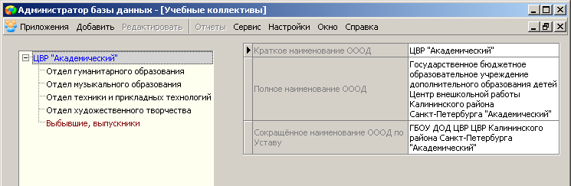

Добавление детских объединений в приложении «Учебные коллективы»
Добавление учебных коллективов в структурное подразделение (отдел)
- В приложении "Учебные коллективы" выделить в дереве объектов отдел, в который добавляется объединение.
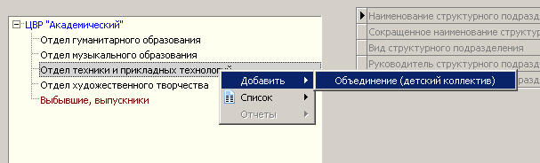

- Выполнить команду контекстного меню "Добавить" - "Объединение (детский коллектив)".
- Выделить вновь созданный объект.
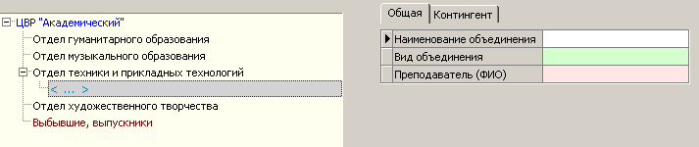
ВАЖНО!!!
При добавлении учебного коллектива в отдел устанавливается связь этого коллектива с выбранным отделом. При зачислении детей, они будут зачисляться в отдел в соответствии с выбранным коллективом по связи объединения с отделом. Поэтому после добавления учебного коллектива убедитесь, что вы добавили его правильно, в нужный отдел.

- Заполните поле «Наименование объединения»
- Далее введите вид объединения. Для выбора вида откройте выпадающий список и выберите одно из значений.
- Укажите фамилию, имя и отчество руководителя объединения. Для этого в выпадающем списке поля «Преподаватель (ФИО) выберите соответствующего сотрудника.

Добавление учебных коллективов в случае, если по уставу в организации нет отделов
Для добавления детского объединения в основной список необходимо:
- Открыть приложение "Учебные коллективы".
- Выделить корневой объект в дереве и выполнить команду контекстного меню "Добавить" - "Объединение (детский коллектив)"
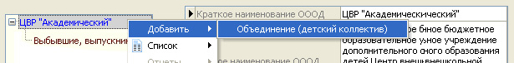

- После этого в дереве объектов появляется новый объект
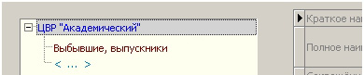

- Далее следует выделить этот объект и в карточке ввести его параметры. Заполните поля «Наименование объединения», «Вид объединения» и «Преподаватель (ФИО)»
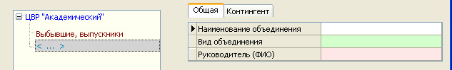

Добавление этапов обучения

После того, как все детские объединения будут созданы, для каждого детского коллектива необходимо добавить этапы обучения.
Добавление этапов обучения производится следующим образом:
- Выделить левой кнопкой мыши учебный коллектив, для которого создаются этапы
- По щелчку правой кнопки мыши вызвать меню «Добавить» (либо выбрать команду «Добавить» из основного меню)
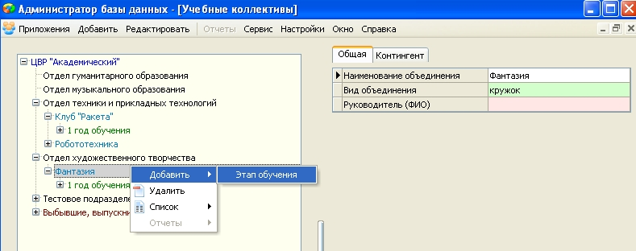

- После этого будет добавлена пустая карточка объекта, в которой необходимо заполнить поле «Этап обучения» (выбрать из списка год обучения).

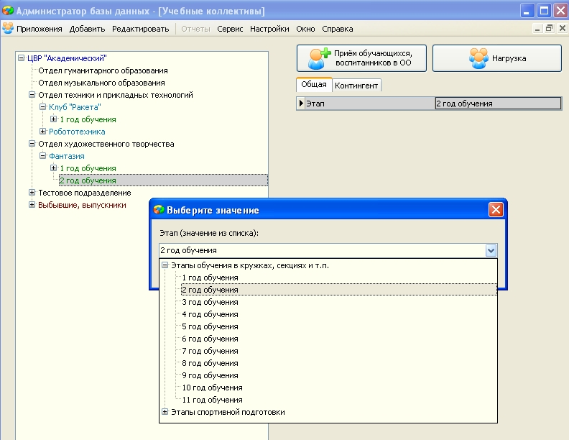

Прием учащихся в ОУ

Перед приемом обучающихся в АИСУ «Параграф» уже должны быть введены учебные коллективы и соответствующие этапы обучения.

Для приёма обучающегося необходимо:
- Открыть приложение «Учебные коллективы».
- Выделить в дереве этап обучения, на который принимается обучающийся.
- Воспользоваться командной кнопкой «Приём обучающихся, воспитанников в ОО».

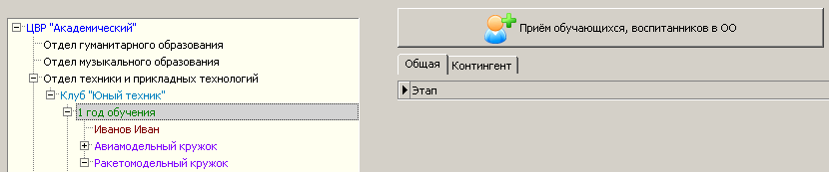

- В появившемся окне «Прием на этап обучения» следует заполнить следующие поля:
  - Фамилия
  - Имя
  - Отчество
  - Дата рождения
  - Пол
  - Адрес фактического проживания
  - Адрес регистрации
  - Район города
  - Принят(а) из ОООД (краткое наименование)
  - Дата приема
  - Номер приказа
  - Дата приказа
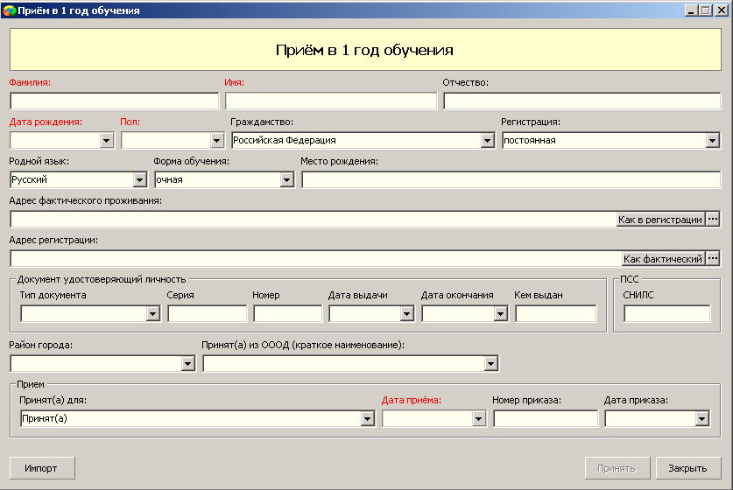

- При вводе личных данных воспитанников осуществляется проверка вводимых значений:
В полях «Фамилия», «Имя», «Отчество» - могут использоваться только русские буквы, первая буква заглавная
«Дата рождения» вводится в стандартном формате «Дата»: ДД.ММ.ГГГГ
«Пол» выбирается из фиксированного списка.
«Адрес фактический/регистрации» заполняется с помощью КЛАДРа
«Район города» выбирается из фиксированного списка
«Принят(а) из ОООД (краткое наименование)» значение выбирается из списка, также можно ввести краткое наименование организации вручную.

- После нажатия кнопки «Принять», имя воспитанника появится в дереве под соответствующим этапом обучения.

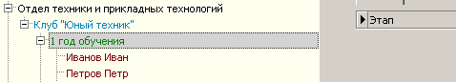

В случае, если обучающийся посещает несколько объединений необходимо:
  - принять воспитанника на этап обучения в один из посещаемых им учебных коллективов (см. выше информацию по приему обучающегося в детский коллектив)
  - выбрать этап другого учебного коллектива, который также посещает обучающийся. Нажать кнопку «Приём обучающихся, воспитанников в ОО».
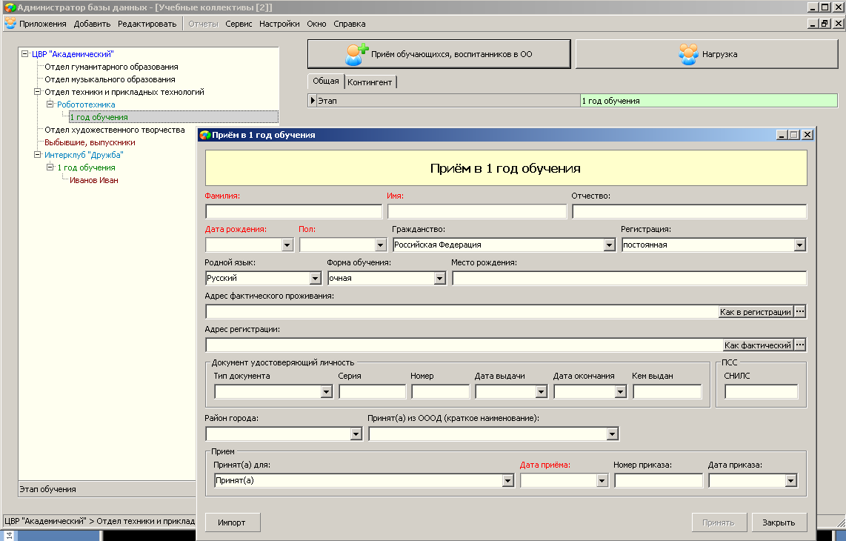

  - Ввести фамилию обучающегося. После ввода имени, если в базе уже имеется обучающийся с таким именем, система выдаст окно со списком обучающихся, имеющих такие фамилии/имена:
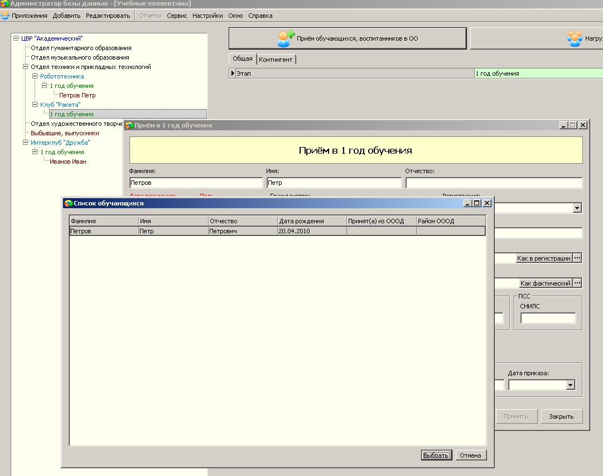

  - Выбираем учащегося (обратить внимание на дату рождения), нажать кнопку «Выбрать».
  - В дереве объектов во втором коллективе появилась вторая запись с тем же обучающимся:
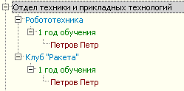

  - Вместе с тем, в карточке обучающегося на вкладке «Движение» также появилась отметка о принятии обучающегося в два учебных коллектива:
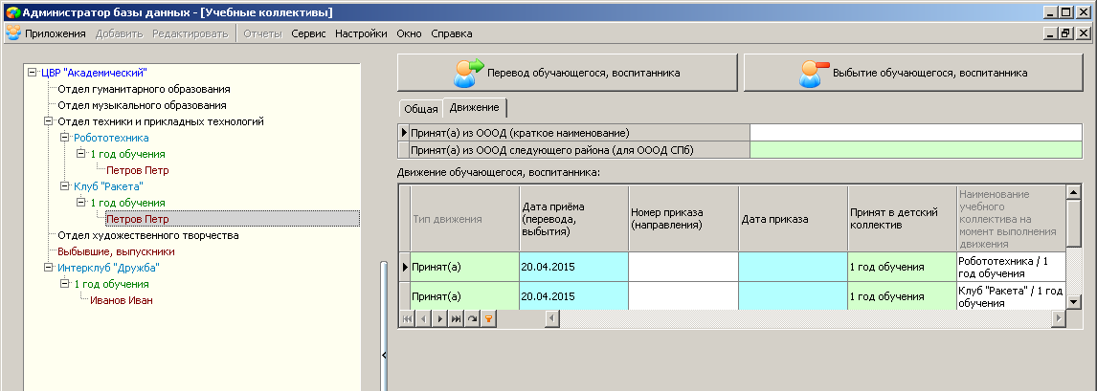

Перевод учащихся между группами
Для перевода учащегося в другую группу необходимо:
- Выбрать карточку обучающегося. Открыть вкладку «Движение».
- В верхней части окна выбрать кнопку «Перевод обучающегося, воспитанника»
- Заполнить поля в окне перевода: указать этап, на который переводится обучающийся, дату перевода, номер приказа и дату приказа.
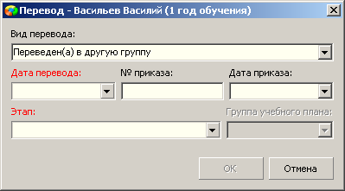

- В карточке обучающегося на вкладке движение появилась запись о переводе в другую группу:
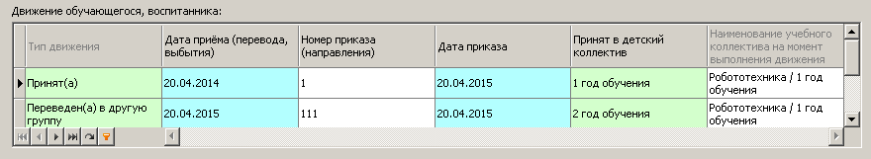

Выбытие учащихся из ОУ
Для выбытия учащегося из ОУ необходимо:
- Выбрать карточку обучающегося. Открыть вкладку «Движение».
- В верхней части окна выбрать кнопку «Выбытие обучающегося, воспитанника»
- Заполнить поля в окне выбытия: дату выбытия, номер приказа и дату приказа. Нажать кнопку «OK»
- После этого, в дереве объектов в пункте «Выбывшие, выпускники» появится новый объект «Выбывшие в <год>» и фамилия выбывшего обучающегося.
- В карточке обучающегося на вкладке «Движение» появится информация о выбытии:
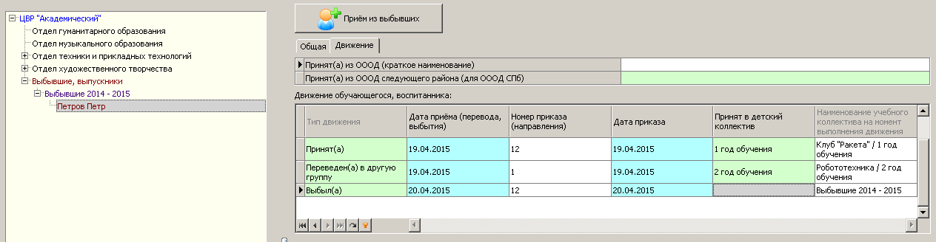

Прием выбывших учащихся в ОУ
При нажатии кнопки «Прием из выбывших» в карточке выбывшего обучающегося откроется стандартное окно приема/перевода. Необходимо указать этап, на который принимается обучающийся, дату перевода, номер приказа и дату приказа. После нажатия кнопки «ОК» карточка обучающегося появится в этапе соответствующего учебного коллектива.

Заполнение личных дел обучающихся
Заполнение личных дел обучающихся производится в приложении «Личные дела обучающихся, воспитанников»
Для внесения информации необходимо:
- В дереве объектов в соответствующем коллективе и этапе обучения выбрать обучающегося, для которого нужно заполнить личную карточку.
- На вкладке «Общая»
  - Проверить достоверность данных, внесенных в поля: Фамилия, Имя, Отчество, Дата рождения, Пол, Адрес фактического проживания, Адрес регистрации.
  - Заполнить поля: Гражданство (государство), Регистрация, Дата окончания регистрации (для временной регистрации), Телефон.
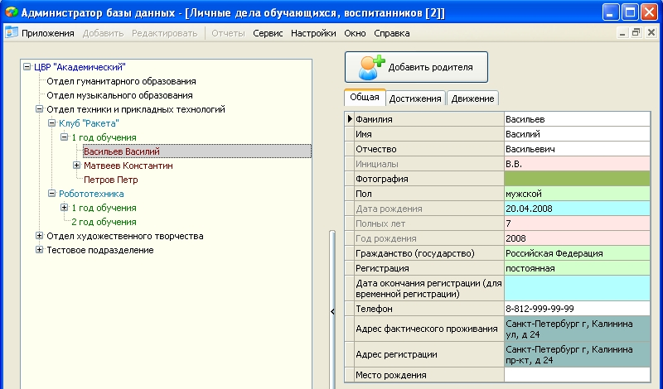

В таблице ниже ввести сведения о документе удостоверяющем личность, для этого нажмите на маленький зеленый плюс внизу заголовка таблицы. Появятся поля для ввода данных о документе.
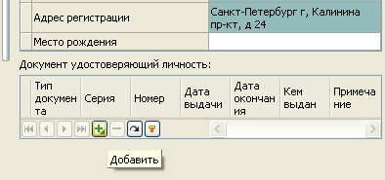
Заполните поля:
- Тип документа (выбирается из списка)
- Серия
- Номер
- Дата выдачи
- Кем выдан

- На вкладке «Движение»
  - проверьте правильность ввода данных в полях «Принят(а) из ОООД (краткое наименование» и «Принят(а) из ОООД следующего района (для ОООД СПб)»
